Информационно-аналитический обзор обращений граждан, поступивших в администрацию Купинского района Новосибирской области в 2018 году и результаты их рассмотрения.
Рассмотрение обращений, запросов информации и сообщений граждан, объединений граждан, в том числе юридических лиц, поступивших в адрес Главы Купинского района Новосибирской области и в администрацию Купинского района Новосибирской области, организовано в соответствии с Конституцией Российской Федерации, действующим федеральным и областным законодательством, нормативными правовыми актами Новосибирской области.
Организацию работы по объективному, всестороннему и своевременному рассмотрению обращений осуществляет общественная приемная Главы Купинского района Новосибирской области.
Возможность гражданам, представителям организаций и общественных объединений обратиться к Главе Купинского района Новосибирской области реализована путем направления письменных обращений по почте, в форме электронного документа на официальный интернет-сайт общественной приемной Главы Купинского района Новосибирской области (www. kupino.nso.ru), по справочному телефону, а также лично на личных приемах граждан Главой Купинского района Новосибирской области, заместителями Главы Купинского района, руководителями структурных подразделений администрации Купинского района, муниципальными учреждениями Купинского района и специалистом общественной приемной Главы Купинского района Новосибирской области.
Требования к организации работы с обращениями граждан, организаций и общественных объединений и проведению личного приема граждан в администрации Купинского района Новосибирской области установлены постановлением администрации Купинского района Новосибирской области от 30.03.2016 № 179 «Об утверждении Порядка рассмотрения обращений граждан в администрации Купинского района».
В 2018 году в администрацию Купинского района через общественную приемную Главы Купинского района поступило 529 обращений (в 2017 году - 386, в 2016 -390, в 2015 году – 358, в 2014 году – 415), в том числе:
1) письменных обращений - 249;
2) устных обращений - 280, из них:
- на личном приеме главы района - 121;
- на приеме специалистами администрации – 141;
- поступивших посредством справочного телефона в общественную приемную - 18.
По сравнению с 2017 годом общее количество обращений граждан в 2018 году (письменных и устных) увеличилось на 37 % (на 143 обращения).

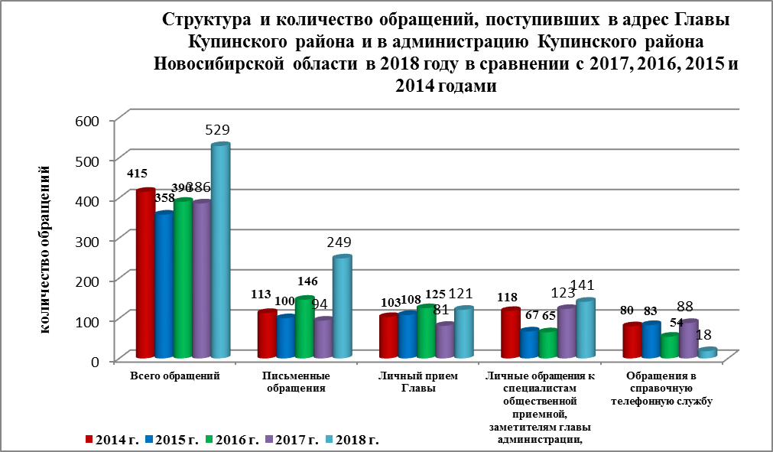
- Письменные обращения граждан.

В 2018 году в администрацию Купинского района Новосибирской области поступило 249 письменных обращений (в 2017 году – 94, в 2016 году – 146 обращений): 177 непосредственно в приёмную Главы Купинского района и 72 из вышестоящих органов.
По сравнению с 2017 годом количество письменных обращений в 2018 году увеличилось на 165% (на 155 обращений).

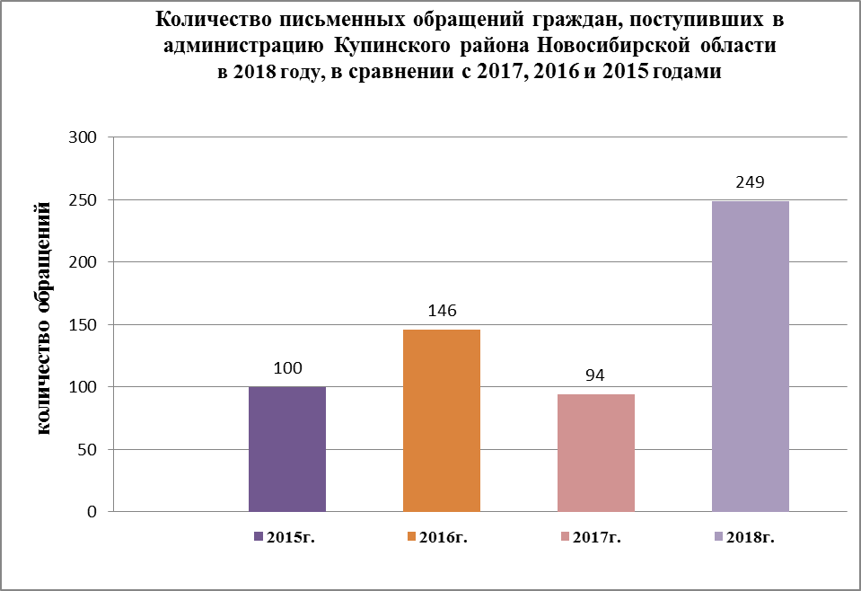
Вопросы, поднимаемые гражданами в письменных обращениях, непосредственно в администрацию Купинского района, относятся к тематическим разделам:
- «Экономика» (содействие в розыске родственника, нарушения правил благоустройства, качество оказания услуг связи, благоустройство и ремонт подъездных дорог, водоснабжение поселений, фермерские (крестьянские) хозяйства на селе, архитектура и проектирование, установка баннера, управление в сфере общественного питания, запрос архивных данных, отношение СМИ с гражданами, государственный земельный надзор в отношении земель сельхозназначения, теплоэнергетика, координатное описание границ МО, реконструкция дороги, комплексное благоустройство, эксплуатация и сохранность автомобильных дорог, проверка деятельности строительной организации, пассажирские перевозки, загрязнение окружающей среды выбросами, озеленение, нормативно-правовое регулирование строительной деятельности, прохождение разрешительных процедур на капит. строительство, строительство объектов социальной сферы, устранение строительных недоделок, деятельность субъектов торговли, управление в сфере торговли, транспортное обслуживание населения, предоставление доступа к сети «Интернет») – 121 (в 2017 году -21, в 2016 году -23, в 2015 году – 17);
- «Жилищно-коммунальная сфера» (по вопросу частного домовладения, обеспечение жильем детей – сирот, перебои в водоснабжении, ремонт и эксплуатация ливневой канализации, переселение из ветхого аварийного жилья, оформление договора социального найма, перебои в водоотведении, предоставление жилья по договору социального найма, обследование МКД на предмет пригодности для проживания, предоставление коммунальных услуг ненадлежащего качества, работа аварийных коммунальных служб, предоставление коммунальных услуг в условиях рынка, эксплуатация и ремонт муниципального фонда, подключение индивидуальных жилых домов к централизованным сетям водоснабжения, содержание общего имущества (канализация)) - 22 (в 2017 году – 31, в 2016 году - 45, в 2015 году – 29);
- «Социальная сфера» (популяризация и пропаганда ФКиС, просьба об оказании финансовой помощи, охрана семьи, многодетные семьи, деятельность организации и руководителя в сфере культуры, ситуация с футболом в районе, оказание социальной помощи прибывших из МЛС, условия проведения образовательного процесса дошкольного образования, перерасчет размеров пенсии за выслугу лет, государственный контроль в сфере сохранения культурного наследия, формы устройства семей, доступность физической культуры и спорта, питание обучающихся по основному общему образованию, разрешение трудовых споров, материально-техническое обеспечение культуры) – 17 (в 2017г.- 17, в 2016 году - 49,в 2015 году – 33);
- «Государственное устройство, общество и политика» (неполучение ответа на обращение, деятельность общественного совета при органе исполнительной власти, социально-экономическое развитие МО, деятельность руководителя сельсовета, приобретение права собственности, предоставление дополнительных документов, о предоставлении сувенира о городе, наименование и переименование населенных пунктов, памятные даты) – 10 (в 2017 году -22, в 2016 году 25, в 2015 году – 21);
- «Оборона, безопасность, законность» (деятельность судебных приставов, регистрация по месту жительства, соблюдение норм противопожарной безопасности, охрана общественного порядка, исполнение судебных решений, борьба с коррупцией) – 7 (в 2017 году – 7, в 2016 году - 4, в 2015 году – 0).

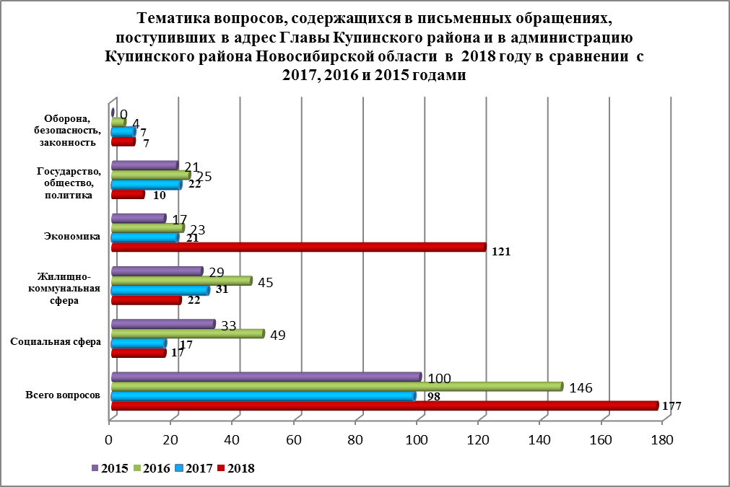

В 2018 году в администрацию Купинского района Новосибирской области из вышестоящих органов (Общественной приемной Губернатора НСО, Законодательного собрания НСО, Министерства ЖКХ и энергетики НСО, Роспотребнадзора по НСО, Министерства природных ресурсов и экологии НСО, Инспекции госуд. строительного надзора НСО, Министерства транспорта НСО, Министерства строительства НСО) поступило 63 обращения от жителей Купинского района (в 2017 году - 27, в 2016 году – 27), которые содержали 84 вопроса.
Вопросы, с которыми жители Купинского района обращались в адрес вышестоящих органов, относятся к тематическим разделам:
- «Жилищно-коммунальная сфера» (перевод помещения из нежилого в жилое, частный жилищный фонд, оказание услуг в сфере коммунально-бытового хозяйства, предоставление жилья по договору социального найма, приватизация муниципального жилья, выделение жилья молодым семьям, подключение индивидуального жилого дома к сетям водоснабжения, отопления, обеспечение жильем детей – сирот, перебои в водоснабжении, ремонт и эксплуатация ливневой канализации, переселение из ветхого аварийного жилья, коммунально-бытовое хозяйства и предоставление услуг в условиях рынка, устранение аварийных ситуаций на магистральных коммуникациях, выселение из жилища, постановка на учет в органе МСУ на получение жилья и о восстановлении в очереди, внеочередное обеспечение жилым помещением, обеспечение жильем ветеранов, обеспечение жильем инвалидов и семей, имеющих детей инвалидов) - 35 (в 2017 году- 12, в 2016 году – 11);
- «Экономика» (согласование строительства, применение ядохимикатов, пестицидов, загрязнение окружающей среды, выбросы, отходы, оказание услуг по сети «Интернет», о деятельности руководителя КФХ, правомерности выдачи разрешения на строительство, благоустройство и ремонт подъездных дорог, водоснабжение поселений, градостроительство, архитектура и проектирование, нормативно-правовое регулирование строительной деятельности, безопасность дорожного движения, особо охраняемые природные территории, ЛПХ, предприятия бытового обслуживания населения, доступ к сети местной телефонной связи, эксплуатация и сохранность автомобильных дорог, строительство и реконструкция дорог, реконструкция моста, утепление остановочного павильона, полномочий органов местного самоуправления в области земельных отношений) – 32 (в 2017 году - 5,в 2016 году – 7);
- «Государственное устройство, общество и политика» (переселение соотечественников из иностранных государств, деятельность органов местного самоуправления, обустройство соотечественников переселенцев, социально-экономическое развитие МО, результаты рассмотрения обращений, личный прием должностными лицами МСУ) – 4 (в 2017 году - 2, в 2016 году – 5);
- «Социальная сфера» (опека и попечительство, просьба об оказании финансовой помощи, трудоустройство, предоставление дополнительных льгот многодетным семьям, определение в дома-интернаты) – 8 (в 2017 году – 8, в 2016 году – 2);
- «Оборона, безопасность, законность» (заключение договора социального найма с военнослужащими, строительство жилья на месте захоронения, деятельность судебных приставов, обжалование судебных решений) – 4 (в 2017 году- 1, в 2016 году – 2).

Также в 2018 году в администрацию Купинского района поступило 9 обращений жителей Купинского района обратившихся в адрес Депутатов Государственной Думы Российской Федерации и Законодательного собрания Новосибирской области, которые содержали 10 вопросов.
Вопросы, с которыми жители Купинского района обращались относятся к тематическим разделам:
- «Жилищно-коммунальная сфера» (оказание услуг в сфере коммунально-бытового хозяйства, управляющие организации, обеспечение жильем детей – сирот, внеочередное обеспечение жилым помещением, предоставление жилья по договору социального найма, перебои в водоснабжении, государственные жилищные сертификаты) – 8 в (2017 году- 2, в 2016 году – 14);
- «Экономика» (фермерские (крестьянские) хозяйства на селе) – 1 (2017 году- 3, в 2016 году – 2);
- «Государственное устройство, общество и политика» (установка информационных щитов) – 1 (2017 году- 0, в 2016 году – 2);
- «Социальная сфера» (просьба об оказании финансовой помощи) –1 (2017 году- 2, в 2016 году – 16).

Из прокуратуры Купинского района Новосибирской области поступило одно обращение от жителей Купинского района связанное с вопросом о благоустройстве села (освещение).

По результатам рассмотрения письменных обращений:
- поддержано, в том числе приняты меры (фактически реализованные предложения, фактически удовлетворительные жалобы или заявления) – по 12 обращениям;
- даны разъяснения и консультации – 165 обращений.

- Устные обращения граждан.
В 2018 году в общественную приемную Главы Купинского района поступило 280 устных обращений (в 2017 году -292, в 2016 году – 119), в том числе:
- на личном прием Главы района – 121 обращение (в 2017 году – 81, в 2016 году - 125);
- на прием к специалистам и заместителям Главы Купинского района - 141 обращений (в 2017 году – 123, в 2016 году - 65);
- по телефону в общественную приемную Главы Купинского района – 18 обращения (в 2017 году – 88, в 2016 году – 54).
По сравнению с 2017 годом общее количество устных обращений уменьшилось 4,1% (12 обращений).

- Личный прием граждан Главой Купинского района Новосибирской области.
Единый день приема граждан установлен и проводиться в администрации Купинского района Новосибирской области в каждую пятницу месяца с 9.00.
В 2018 году в единый день приема граждан Главой Купинского района Новосибирской области было принято 121 человек (в 2017 году - 81, в 2016 году – 125), в обращениях которых содержалось 123 вопроса.
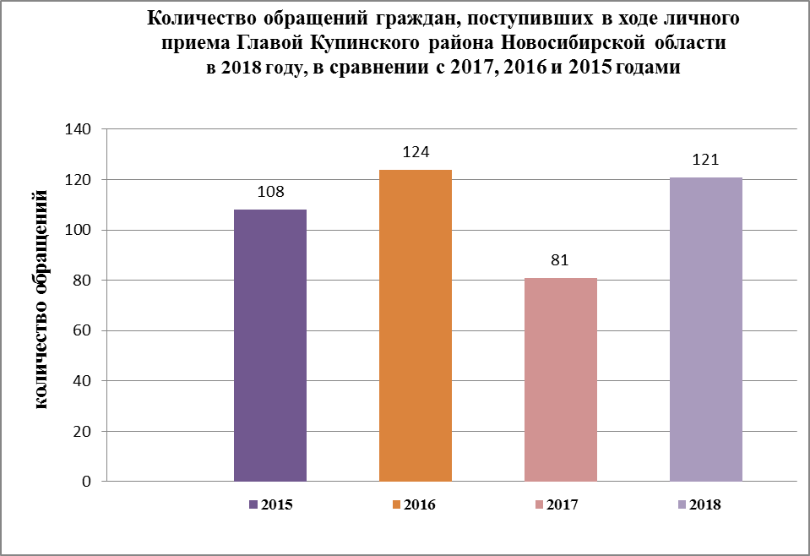
Вопросы, поднимаемые гражданами в обращениях на личном приеме, относятся к тематическим разделам:
- «Жилищно-коммунальная сфера» (перебои в водоснабжении и теплоснабжении, обеспечение жильем детей – сирот, инвалидов и семей, имеющих детей-инвалидов, ненадлежащее качество ЖКУ, улучшение жилищных условий, обмен жилья, приватизация муниципального жилья, эксплуатация и ремонт частного жилищного фонда, государственные жилищные сертификаты, первоочередное обеспечение жилым помещением, обследование жилого помещения на предмет пригодности для проживания, работа аварийных коммунальных служб, подтопление МКД, подключение жилого дома к центральному отоплению, предоставление коммунальных услуг ненадлежащего качества, служебные жилые помещения) - 43 (в 2017 году- 31, в 2016 году – 41, в 2015 году – 47);
- «Социальная сфера» (денежные выплаты обучающимся, трудоустройство, доставка пенсии, медицинская обслуживание на селе, поддержка мед. работников, соц. обеспечение граждан пожилого возраста, получение абонемента на посещение бассейна, конфликт с работодателем, работа ветеранского клуба, организация детской картинной галереи, защита прав детей, просьба об оказании финансовой помощи, льготы и меры социальной поддержки инвалидов и ветеранам труда) – 38 (в 2017 году- 22, в 2016 году – 49, в 2015 году – 30);
- «Экономика» (доступ к местной телефонной сети, ремонт образовательных учреждений, управление в агропромышленно комплексе, оформление недвижимости, транспортное обслуживание населения, оформление рыбучастка, ремонт ДК, ремонт ФАПов, СМИ, оформление ЗУ, применение химикатов, уточнение границ земельного участка, комплексное благоустройство, предоставление в аренду земельного участка, развитие животноводства на селе, загрязнение окружающей среды выбросами, аренда земельного участка, благоустройство и ремонт подъездных дорог, полномочия ОМС в области земельных отношений, устранение строительных недоделок) – 30 (в 2017 году - 19, в 2016 году – 22, в 2015 году – 14);
- «Государственное устройство, общество и политика» (деятельность руководителей МСУ, согласование бизнес-проекта, приватизация жилья, предоставление дополнительных документов, арендные отношения) – 8 (в 2017 году - 11, в 2016 году – 11, в 2015 году – 16);
- «Обороной, безопасностью, законность» (регистрация по месту жительства, соблюдение норм противопожарной безопасности) – 4 (в 2017 году - 0, в 2016 году – 0, в 2015 году – 0).
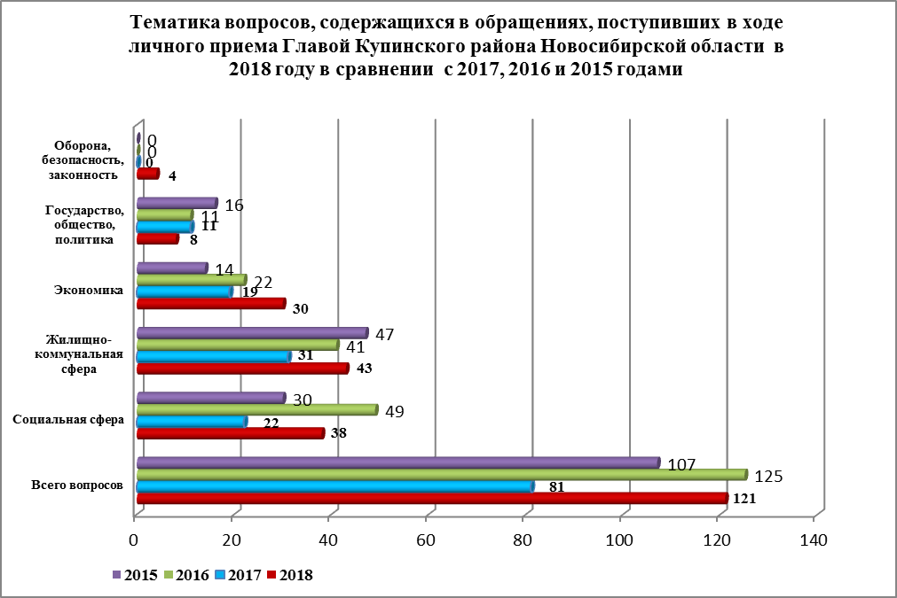
По сравнению с 2017 годом количество личных обращений граждан в 2018 году, обратившихся к Главе администрации Купинского района, увеличилось на 49,4 % (на 40 обращений).
По результатам рассмотрения 121 обращения, поступивших в ходе личного приема:
- поддержано (предложение признано целесообразным, заявление или жалоба – обоснованными и подлежащими удовлетворению) – 9, в том числе приняты меры (фактически реализованные предложения, фактически удовлетворительные жалобы или заявления) – по 8 обращениям;
- даны разъяснения и консультации – 112.

